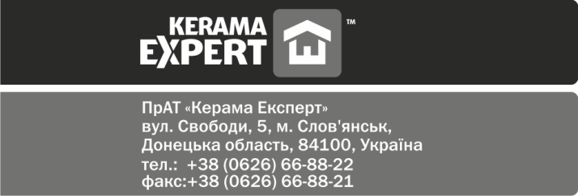

ПРИВАТНЕ АКЦІОНЕРНЕ ТОВАРИСТВО

«КЕРАМА ЕКСПЕРТ»

ідентифікаційний код: 37683607; Україна, 84100, Донецька обл., м. Слов′янськ, вул. Свободи, 5

Проекти рішень з питань, включених до порядку денного чергових (річних) Загальних зборів акціонерів, які відбудуться 18.04.2019р.

**ПРОЕКТИ РІШЕНЬ З ПИТАНЬ, ВКЛЮЧЕНИХ ДО ПРОЕКТУ ПОРЯДКУ ДЕННОГО**

1. Обрання лічильної комісії.

ПРОЕКТ РІШЕННЯ: Обрати лічильну комісію Товариства у складі однієї особи – Нестелєєвої Юлії Олександрівни.

2. Обрання Голови та Секретаря Зборів.

**ПРОЕКТ РІШЕННЯ**: ОбратиГоловою Зборів пана Левіта Віктора Вікторовича та Секретарем Зборів пані Штуру Марину Анатоліївну.

**3. Звіт Директора за результатами фінансово-господарської діяльності за 2018 р.**

**ПРОЕКТ РІШЕННЯ:** Прийняти до відома звіт Директора Товариства.

**4. Прийняття рішення за наслідками розгляду звіту Директора Товариства.**

**ПРОЕКТ РІШЕННЯ:** Визнати роботу Директора Товариства задовільною.

**5. Звіт Наглядової Ради Товариства за 2018 рік.**

**ПРОЕКТ РІШЕННЯ:** Прийняти до відома звіт Голови Наглядової ради Товариства.

**6. Прийняття рішення за наслідками розгляду звіту Наглядової Ради.**

**ПРОЕКТ РІШЕННЯ:** Визнати роботу Наглядової ради Товариства задовільною.

**7. Звіт Ревізора за результатами фінансово-господарської діяльності за 2018 р.**

**ПРОЕКТ РІШЕННЯ:** Прийняти до відома звіт Ревізора за підсумками діяльності у 2018 році.

**8. Прийняття рішення за наслідками розгляду звіту Ревізора.**

**ПРОЕКТ РІШЕННЯ:** Визнати роботу Ревізора Товариства задовільною.

**9. Затвердження річної фінансової звітності Товариства за результатами господарської діяльності** **Товариства за 2018 рік.**

**ПРОЕКТ РІШЕННЯ**: Затвердити річні результати діяльності Товариства за 2018 р., у тому числі річну фінансову звітність Товариства за 2018 р.

**10. Розподіл прибутків і збитків Товариства.**

**ПРОЕКТ РІШЕННЯ:** Прибуток, отриманий Товариством за підсумками роботи за 2018 рік, направити на покриття збитків минулих періодів.

**11. Затвердження розміру річних дивідендів.**

**ПРОЕКТ РІШЕННЯ:** За результатами фінансово-господарської діяльності звітного року дивіденди за 2018 рік не нараховувати і не сплачувати.

**12. Затвердження бізнес-плану та кошторису Товариства на 2019 рік.**

**ПРОЕКТ РІШЕННЯ:** Затвердити бізнес-план та кошторис Товариства на 2019 рік.

**13. Про попереднє надання згоди на вчинення значних правочинів, які можуть вчинятися Товариством протягом не більш як одного року з дати прийняття рішення цими Зборами, із зазначенням характеру правочинів та їх граничної сукупної вартості.**

ПРОЕКТ РІШЕННЯ: купівля та/або продаж керамічної плитки на суму не більше 120 млн. грн.

14. Припинення повноважень члена Наглядової ради Товариства.

**ПРОЕКТ РІШЕННЯ:** Припинити повноваження члена Наглядової ради Товариства п. Мохаммеда Ікбаля (Mohammed Iqbal).

**15. Обрання члена Наглядової ради. Затвердження винагороди та умов цивільно-правового договору, що укладатиметься з членом Наглядової ради Товариства. Обрання особи, яка уповноважується на підписання договору з членом Наглядової ради.**

**ПРОЕКТ РІШЕННЯ:** Обрати членом Наглядової Ради представника акціонера Волд Серамік Менеджмент Б.В. (World Ceramic Management B.V.) п. Левіта Михайла Вікторовича. Строк повноважень члена Наглядової Ради – до 12.04.2020 року. Затвердити умови цивільно-правового договору, що укладатиметься з членом Наглядової Ради та визначити, що Товариство не виплачуватиме жодної винагороди члену Наглядової Ради за виконання його обов'язків. Обрати Директора Товариства п. О.М. Левіта особою, яка уповноважується на підписання цивільно-правового договору з членом Наглядової ради Товариства.

**Директор**

**ПРИВАТНОГО АКЦІОНЕРНОГО ТОВАРИСТВА**

**«КЕРАМА ЕКСПЕРТ» Левіт О.М.**